Добрый день!
Надеюсь, что вы не будете разочарованы тем, что наши занятия продолжаются.)))
Нам дополнительно подарили еще двадцать часов (10 «пар») общения по теме «Человек и экономика».
К выполненному вами итоговому тесту я позже дополнительно добавлю – направлю пяток вопросов по теме «Экономика» и таким образом мы проведем итоговый зачет.
Экономика и экономическая деятельность
Термин «экономика» (от греческого — домашнее хозяйство и потов — правила) имеет двоякий смысл.
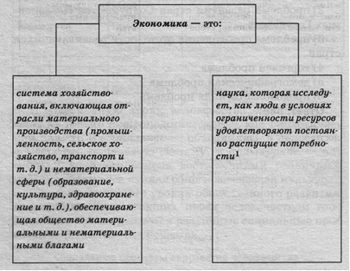
В широком смысле слова экономика — это совокупность методов создания условий для выживания и прогресса человечества. Отсюда можно заключить, что экономическая деятельность представляет собой все виды хозяйственной деятельности людей для удовлетворения их потребностей и обеспечения материальных условий жизни.
Экономика играет огромную роль в жизни общества:
- обеспечивает людей материальными условиями существования — продуктами питания, одеждой, жильём и иными предметами потребления;
- выступает основой научно-технического прогресса: именно в процессе творческого решения экономических проблем рождаются новые идеи и изобретения;
- является фундаментом всякого общества: оно может существовать и развиваться благодаря непрерывному производству.
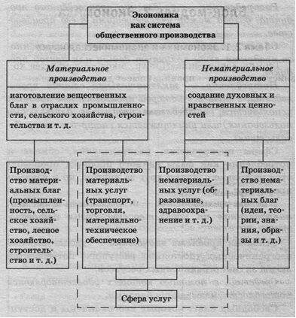
Экономическая деятельность необходима для того, чтобы превращать ресурсы в нужные экономические блага — товары и услуги, удовлетворяющие ту или иную потребность человека и имеющиеся в распоряжении общества в ограниченном количестве.
Экономическая деятельность есть производство, распределение, обмен и потребление благ и услуг.
Схематически процесс преобразования объектов природы в предметы потребления можно представить так:

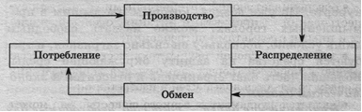
Между различными видами экономической деятельности существует тесная взаимосвязь. Так, производство и распределение невозможно разделить, ведь произведенные блага могут дать полезный результат в том случае, когда они дошли до потребителя. Потребление не только цель производства, но и стимул его развития. Оно оказывает серьезное влияние на рост объемов производства, развитие тех или иных его отраслей.
Производство — процесс создания экономических благ и услуг, которые выступают исходным пунктом экономической деятельности.
Распределение — разделение произведённого продукта, дохода между участвующими в его производстве.
Обмен — экономическая операция, процесс, в котором взамен произведённого продукта (вещи) люди получают деньги или другой продукт (вещь).
Потребление — заключительная стадия производства, в процессе которой произведённый продукт используется (потребление предметов длительного пользования) или уничтожается (потребление продовольствия).
Сферы производства, распределения, обмена и потребления как фазы единого процесса производства не только следуют друг за другом, но и взаимопроникают друг в друга.
В целом, производство — деятельность общества, направленная на удовлетворение своих потребностей.
Основная проблема экономики — удовлетворение неограниченных (постоянно растущих) потребностей людей за счёт ограниченных ресурсов.
Средства, с помощью которых удовлетворяются потребности, называются благами.
Свободных благ, которые неограничены и доступны для всех нуждающихся в них, в природе крайне мало. Например, вода в лесном роднике равно доступна всем, как и морская вода для отдыхающих на курорте. Но уже воздух, которым мы дышим в промышленных городах, можно назвать свободным лишь условно, поскольку он сильно загрязнён, и требуются средства на защиту окружающей среды. Большая часть благ ограничена и относится к экономическим благам.
Экономические блага — средства, необходимые для удовлетворения потребностей людей и имеющиеся в распоряжении общества в ограниченном количестве. Для создания экономических благ нужны ресурсы.
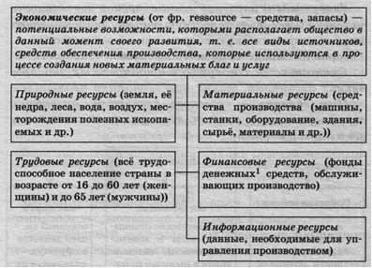
Разнообразные отношения, складывающиеся в процессе производства и распределения материальных благ, входят в понятие «экономическая сфера общества».
(Вспомните, какие еще выделяют сферы общества, как они связаны с экономикой.)
Успех решения главной проблемы экономики — определения наиболее эффективных способов использования ограниченных ресурсов — во многом зависит от правил, принципов организации деятельности. Так, уже несколько столетий миром экономики управляет один из основных принципов — принцип рациональности, позволяющий выбрать решения, основанные на стремлении получить наибольшие экономические результаты с минимально возможными затратами всех необходимых для этого ресурсов.
(Сравните знакомые вам из истории формы ведения хозяйства: натуральное и товарное. Какое из них более полно учитывает принцип рациональности? Какое более эффективно?)

Результаты экономической деятельности зависят не только от общих принципов ее организации, но и от так называемых экономических механизмов, т. е. способов и форм объединения людьми своих усилий при решении задач жизнеобеспечения. Такими важнейшими механизмами экономики являются, например, разделение труда и специализация, торговля.
(Подумайте, как эти уже знакомые вам способы сотрудничества людей влияют на содержание и результаты экономической деятельности.)
Люди удовлетворяют потребности в товарах и услугах либо производя их самостоятельно, либо посредством обмена произведенных продуктов на необходимые товары и услуги. Поэтому, чтобы повысить уровень жизни населения, необходимо найти пути увеличения объема производства. Таких путей два: расширить объемы использования экономических ресурсов или увеличить эффективность их использования. Показателем или мерой того, насколько эффективно используются доступные ресурсы, является производительность (не путайте с производительностью труда). Когда больше качественных товаров производится при тех же ресурсах, производительность возрастает.

Производительность — это объем товаров и услуг, создаваемых на единицу затрат.
Затратами могут быть любые ресурсы, задействованные в процессе производства, — земля, топливо, расходы на оборудование и т. д.
На производительность оказывает прямое воздействие качество трудовых ресурсов (профессиональная подготовка, квалификация работников), используемые технологии и эффективность управленческих решений.
Непосредственно в производстве участвует только часть ресурсов, которую принято называть факторами производства², или производственными ресурсами.
Ключевыми понятиями производства являются понятия «товар» и «услуга».
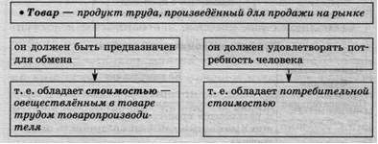
- Услуга — результат полезной деятельности предприятий (организаций) и отдельных лиц, направленной на удовлетворение определённых потребностей населения и общества.
- Деньги — особый товар, выполняющий роль всеобщего эквивалента при обмене товаров.

Комплексное изучение экономической деятельности человека порождает целостную систему экономических наук и экономическую теорию как её основную часть, которая на Западе чаще всего именуется «экономике».
Экономикс — совокупность конкретных экономических дисциплин, таких как экономика промышленности, экономика сельского хозяйства, экономика труда, финансы и кредит, экономическая статистика и математика.
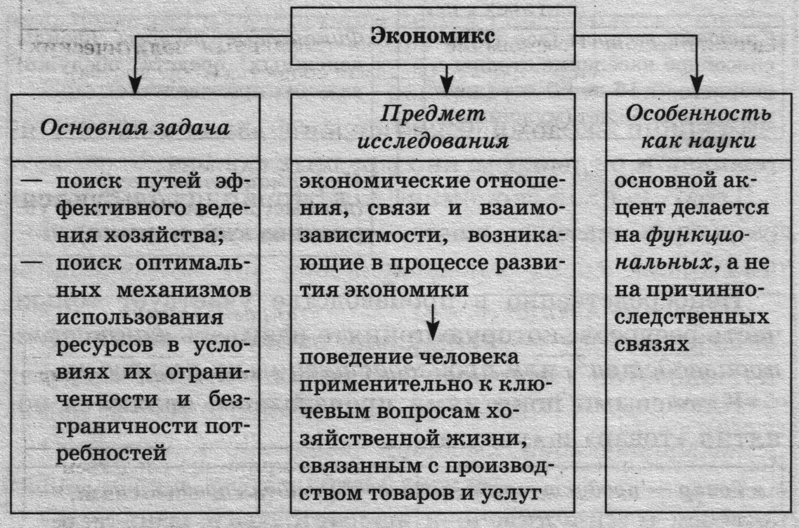

Измерители экономической деятельности.
Величины экономической деятельности дают полную картину процесса производства, распределения, потребления в экономике.
Например, возьмем ситуацию в сельском хозяйстве. Основные измерители экономической деятельности фиксируют количество произведенного молока. В 2010 году страна произвела 500 млн тонн этого продукта (цифра взята для примера и не является показателем этого года по данному продукту). А на следующий год экономисты сообщают, что спад произошел на 20 процентов. Это пример качественных показателей, по которым можно анализировать всю экономическую ситуацию по производству молока. Далее начинают разбираться, какие причины привели к такому резкому падению.
Основными измерителями экономической деятельности являются:
Валовой национальный продукт (ВНП).
Валовой внутренний продукт (ВВП).
Понятие ВВП. Валовой внутренний продукт - это показатель суммы рыночных цен всех конечных продуктов внутри страны.
Что это значит?
Возьмем производство автомобилей в качестве примера. Они состоят из множества деталей и агрегатов. Колеса, двигатели, производимые на разных предприятиях. Если данные агрегаты идут как запасные части на рынок, они входят в показатель ВВП. Но если они поставляются на другой завод и из них производится готовый автомобиль, то их стоимость в данный показатель не входит, т.к. в конечную стоимость машин их цена заложена. Это и называется "конечный продукт", т.е. тот, который в готовом виде идет на рынок. Это связано с тем, чтобы искусственно не завышались данные показатели для объективности.
Можно встретить такое понятие, как ВВП на душу населения. Это не что иное, как сумма всех произведенных конечных товаров, поделенная на количество жителей в стране.
Но ошибочно полагать, что там, где показатели больше, живут лучше. Качество жизни определяется другими измерителями. Процент безработицы, средний уровень зарплат и пенсий к основным ценам на основную потребительскую корзину (набор необходимых для выживания продуктов).
Валовой национальный продукт (ВНП) Измерители экономической деятельности, такие как показатели ВНП, включают сумму конечных продуктов как внутри страны, так и за ее пределами. Например, в Казахстане работает предприятие, зарегистрированное в России. Оно исправно платит все местные налоги, аренды, но прибыль от этого предприятия облагается российскими налогами. Таким образом, показатели производства данного предприятия учитывают показатели ВНП, но не учитывают показатели ВВП. Это более широкое понятие. В валовой национальный продукт уже включен валовой внутренний продукт плюс сумма конечных продуктов за пределами государства. О макроэкономической ситуации внутри страны больше говорит валовой внутренний продукт (ВВП), нежели валовой национальный продукт (ВНП). Так как от первого зависят рабочие места, уровень производства в стране, а значит, и благоприятный экономический и политический климат. А вот ВНП просто служит показателем дохода бюджета. Существует также реальный уровень и номинальный уровень экономических показателей. Это актуально сегодня для нашей страны. ВВП, например, измеряется в рублевом эквиваленте, а реальный показатель показывает валютный. Расшифруем это понятие. Уровень ВВП за год, например, 1 млн рублей. В долларах эта сумма составляет 35 тыс. На следующий год ВВП увеличился до 1.5 млн рублей. Номинальный рост - на 50 процентов. Но из-за девальвации национальной валюты в долларовом эквиваленте рост - всего на 1 процент - до 38 тыс. долларов. Это яркий пример манипулирования экономическими показателями.
Итак, еще раз: (предлагаю читать данный текст одновременно с просмотром прилагаемой презентации)))
Измерители экономической деятельности
Основные измерители экономической деятельности (макроэкономические показатели) содержатся в системе национальных счетов.
Система национальных счетов – это совокупность статистических экономических показателей, характеризующих величины совокупного продукта и совокупного дохода и позволяющих оценить состояние экономики страны.
Макроэкономические показатели позволяют: измерять объем производства в каждый конкретный момент времени; определять факторы, непосредственно влияющие нафункционирование экономики; путем сравнения факторов в течение нескольких лет прослеживать их динамику и делать прогнозы дальнейшего развития экономики; разрабатывать государственную экономическую политику.
Основными макроэкономическими показателями, измеряющими совокупный продукт и совокупный доход, являются следующие:
1. Валовой национальный продукт (ВНП) – это суммарная рыночная стоимость всех конечных товаров и услуг, произведенных гражданами страны с помощью принадлежащих им средств производства как в данной стране, так и в других странах за определенный период времени (обычно за год).
Не все товары, произведенные в данном году, окажутся проданными: часть из них может пополнить запасы, но, поскольку они произведены в этом году, они учитываются в ВНП.
ВНП измеряется в денежном выражении, так как вся продукция разнородна.
ВНП должен учитывать только конечную продукцию, в стоимость которой включается и стоимость всех ее компонентов.
Конечная продукция – это товары и услуги, которые продаются для конечного использования, а не для переработки или перепродажи.
2. Чистый национальный продукт (ЧНП) – это рыночная стоимость реально созданных страной товаров и услуг за определенный период.
ЧНП получают путем вычитания из стоимости валового национального продукта стоимость потребленного капитала [амортизации (от позднелат. amortisatio – погашение, уплата долгов) (А)].
3. Валовой внутренний продукт (ВВП) – это стоимость конечной продукции, произведенной на территории данной страны за определенный период, независимо от того, находятся факторы производства (труд, земля, капитал, предпринимательские способности) в собственности граждан данной страны или принадлежат иностранцам (не имеющим гражданства этой страны).
Валовой внутренний продукт отличается от валового национального продукта на величину чистых факторных доходов из-за рубежа.
Чистые факторные доходы из-за рубежа равны разности между доходами, полученными гражданами данной страны за рубежом, и доходами иностранцев, полученными на территории данной страны.
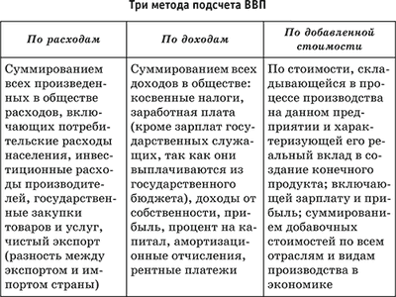
Различают номинальный (выражен в ценах на данный период времени) и реальный (выражен в ценах с учетом инфляции) ВВП.
4. Чистый внутренний продукт (ЧВП) – отражает производственный потенциал экономики и включает только чистые инвестиции и не включает стоимость потребленного капитала (амортизацию (А)): ЧВП = ВВП – А.
5. Национальный доход (НД) – это вновь созданная стоимость за определенный период. НД является совокупным доходом в рамках экономики определенного государства, заработанным (созданным) всеми владельцами экономических ресурсов (факторов производства). Его можно получить, если из чистого национального продукта вычесть косвенные налоги (КН): НД = ЧНП – КН. Или просуммировать все факторные доходы: НД = заработная плата + арендная плата + процентные платежи + доходы собственников + + прибыль корпораций.
6. Личный доход (ЛД) – это совокупный доход, полученный собственниками экономических ресурсов (факторов производства).
7. Располагаемый личный доход (РЛД) – это доход используемый, т. е. находящийся в распоряжении домохозяйств. Его можно получить, если из личного дохода вычесть индивидуальные подоходные налоги (ИПН): РЛД = ЛД – ИПН.
Кроме указанных базовых макроэкономических показателей, для характеристики экономики используют и такие измерители, как объем ВВП на душу населения или на одного занятого в экономике, объем инвестиций в национальную экономику, объем национального экспорта и импорта и др.
Задание:
Ответьте письменно на два вопроса:
- Каковы задачи экономики?
- В чем выражаются материальные потребности? Какую роль в их удовлетворении играет производство?
И маленькое контрольное задание:
A1. Выберите правильный ответ. Верны ли суждения о валовом национальном продукте (ВНП)?
А. В ВНП включаются продажи только конечных продуктов, исключая продажи промежуточных.
Б. Учет продажи только конечных продуктов позволяет исключить двойной счет и завышенную оценку ВНП.

1) верно только А 3) верны оба суждения
2) верно только Б 4) оба суждения неверны

